附件2：

酒店地址及路线

酒店：宁波富邦大酒店
地址：宁波 市海曙区 马园路455号
电话：0574—87088888，手机：18667883414，联系人：尤亚南
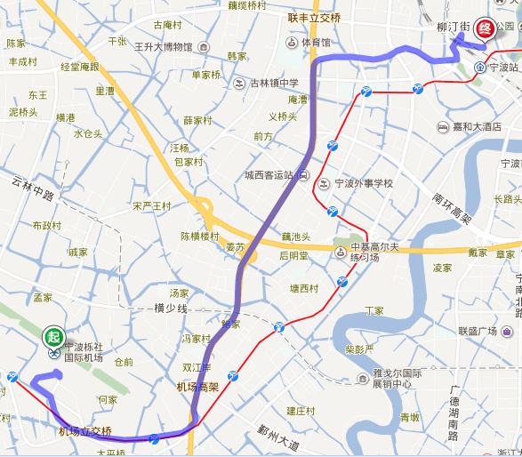
火车：
宁波火车站——宁波富邦大酒店
步行：宁波火车站北广场出发，600米到酒店，全程5分钟。
飞机：
宁波栎社机场航站楼——宁波富邦大酒店
出租车：机场出发，13.4公里到酒店，全程20分钟，费用约40元。
机场大巴：机场出发，搭乘机场到宁波火车站（宁波南站）的大巴车，13.4公里到酒店，全程30分钟，费用约12元。（首班车8:30，每半个小时发车，19:00后根据航班到达情况发车）
地铁：从航站楼出发，搭乘机场到地铁站的接驳大巴，然后搭乘地铁2号线到宁波火车站站台下车，从宁波火车站北广场步行600米即可到达，全程40分钟，费用约4元。（地铁首末班车时间：6:30—22:00，机场至地铁站接驳大巴：6:30—21:30，平均7.5分钟一班）

